

Inversión en Dibujo Técnico: la teoría más completa
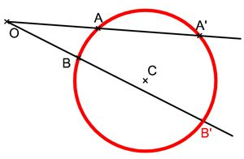
Inspirado por las sugerencias de algunos lectores de 10endibujo te traigo un tema muy interesante y que, por desgracia, no tuve que estudiar en mi época de instituto. Me ha parecido superdivertido estudiarlo y ha empezado a apasionarme, así que seguro que te traeré más artículos relacionados.
Me gusta porque es Dibujo Técnico en estado puro: precisión, limpieza y belleza. Cuando un ejercicio está correcto, es un 10, ¡sin más!
Por el momento puedes ver un ejercicio resuelto en el Examen Modelo de las PAU de Madrid 2014. Vamos con la teoría.

Definición
La Inversión en Dibujo Técnico es una transformación geométrica en la que a una figura corresponde otra y en la que se cumple que:
- Dos puntos inversos (A, A’) están alineados con un punto fijo llamado Centro de Inversión (O),
- El producto de la distancia de un punto al Centro de Inversión por la distancia de su inverso al Centro de Inversión es constante (K) y se llama Potencia de Inversión.
Esto quiere decir que OA·OA’ = OB·OB’ = OT·OT = K
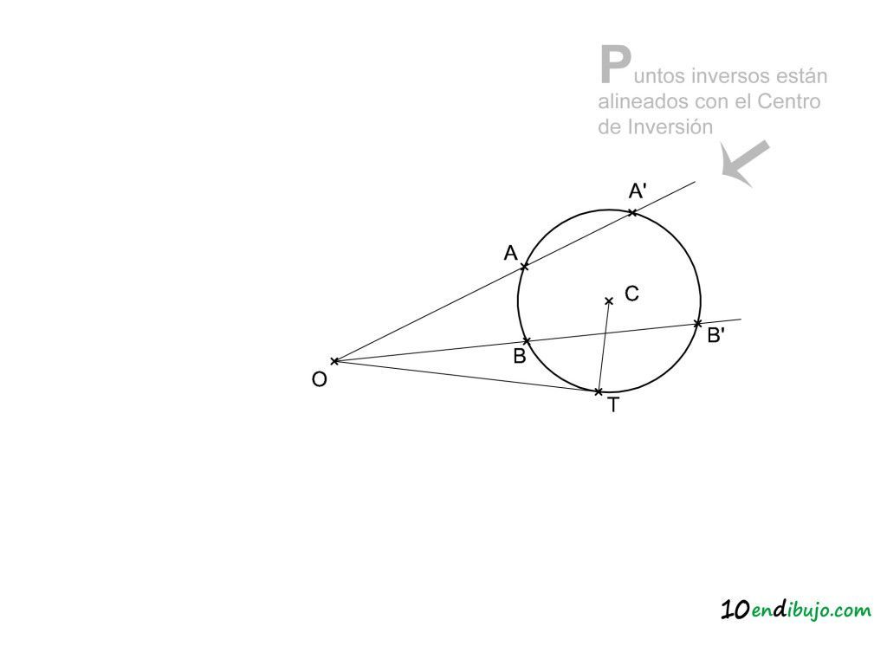
Trazando sucesivas rectas secantes a esta circunferencia encontramos más puntos y sus inversos. Puesto que K es constante, cuanto mayor sea OA, menor será OA’, es decir, cuando más alejado esté un punto A del Centro O, más cerca estará su inverso A’ del Centro O.
Existe una distancia para la cual un punto A y su inverso son iguales.
Lo puedes ver en el dibujo anterior. Se trata del punto de tangencia. El punto T coincide con su inverso y para él también se cumple que
OT·OT = K
Por tanto,
OT = Raíz cuadrada de K
Todos los puntos situados a la misma distancia del centro de inversión que este punto T son dobles. A este Lugar Geométrico se le llama Circunferencia de Puntos Dobles (CPD)

Circunferencia de Puntos Dobles o Circunferencia de Autoinversión
La Circunferencia de Puntos Dobles (o circunferencia de Autoinversión) es el Lugar Geométrico de los puntos del plano que tienen sus inversos en sí mismos. Estos puntos equidistan del Centro de Inversión una distancia igual a la raíz cuadrada de la Potencia de Inversión K.
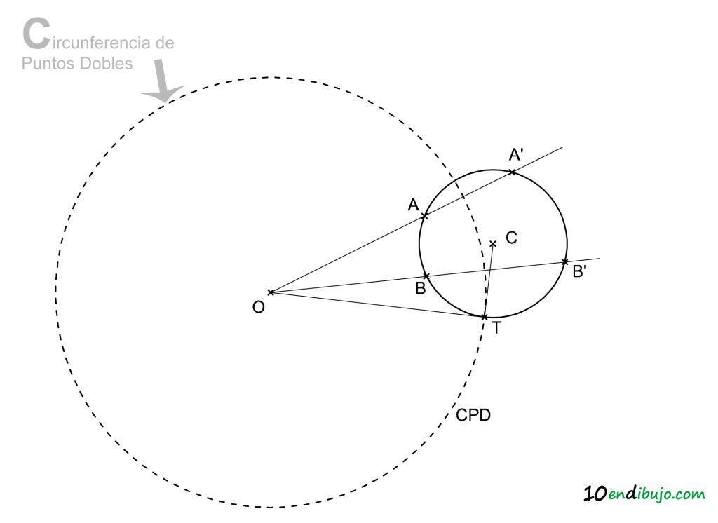

Cómo dibujar la Circunferencia de Puntos Dobles
En realidad es muy sencillo. Dibuja una circunferencia que contenga dos puntos inversos A-A’ y dibuja la recta tangente a dicha circunferencia desde el Centro de Inversión. Esto determinará un punto de Tangencia.
La circunferencia con centro en O y radio O-T es la Circunferencia de Puntos Dobles.
En el dibujo anterior está muy claro.

Características de la Inversión
1. Dos pares de puntos inversos no alineados forman siempre una circunferencia
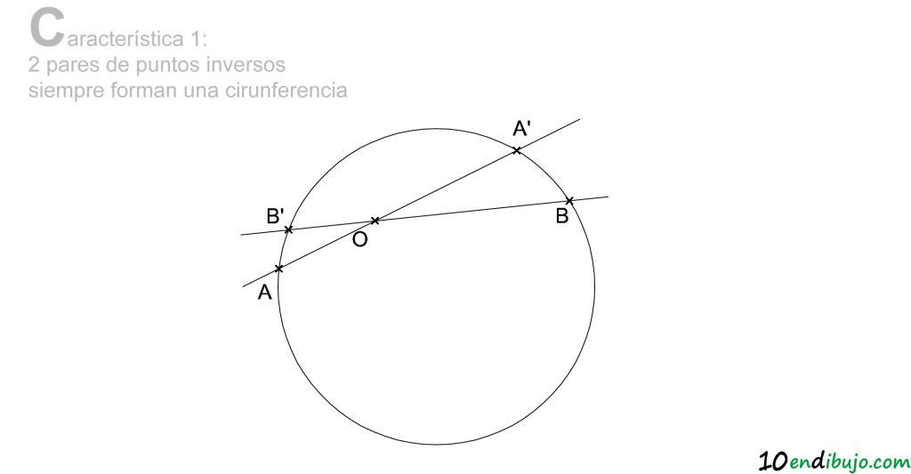
2. Dados dos puntos A, B y sus inversos A’, B’, las rectas A-A’ y B-B’ son antiparalelas de las rectas A-B y A’-B’
Esto quiere decir que el ángulo que forma la recta A-A’ con A’-B’ y con A-B son iguales que los que forma la recta B-B’ con A-B y con A’-B’ respectivamente.
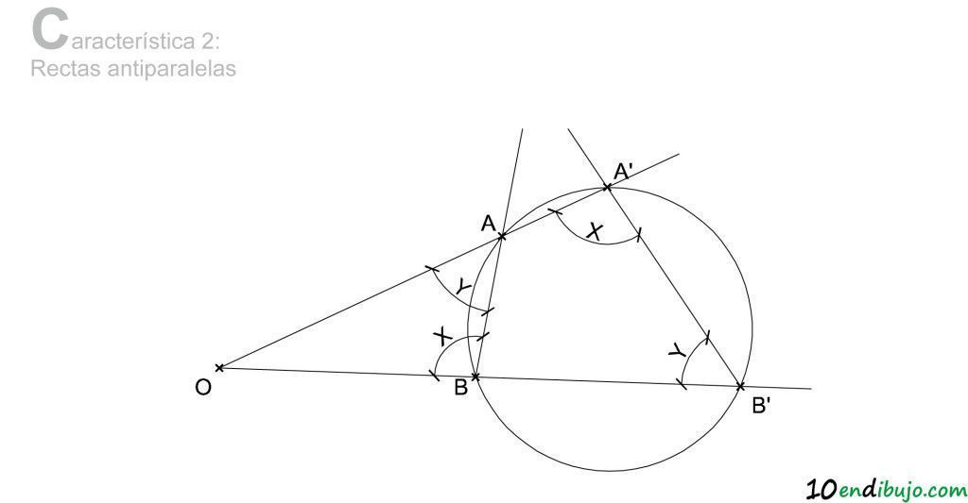
3. Si K>0, la Inversión es positiva. Si K<0, es negativa y en este último caso la Inversión no tiene puntos dobles.
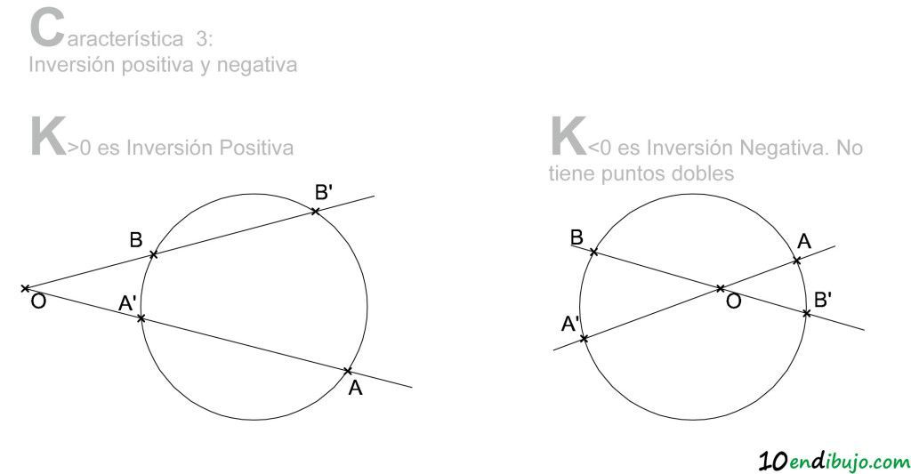

Determinar una Inversión
Una Inversión puede venir determinada de 3 maneras diferentes:
- Dado el Centro de Inversión y un par de puntos inversos
- Dado el Centro de Inversión y la Potencia de Inversión
- Dados dos pares de puntos inversos no alineados.
Veamos a continuación cada uno de los casos.
1. Dado el Centro de Inversión O y un par de puntos inversos A, A’, determinar el punto inverso de B.
Dibuja la circunferencia que pasa por A, A’ y B. Para ello traza las mediatrices de los segmentos A-A’ y A-B. El punto de intersección es el centro de la circunferencia que buscamos. Une B con el Centro de Inversión y obtendrás B’.
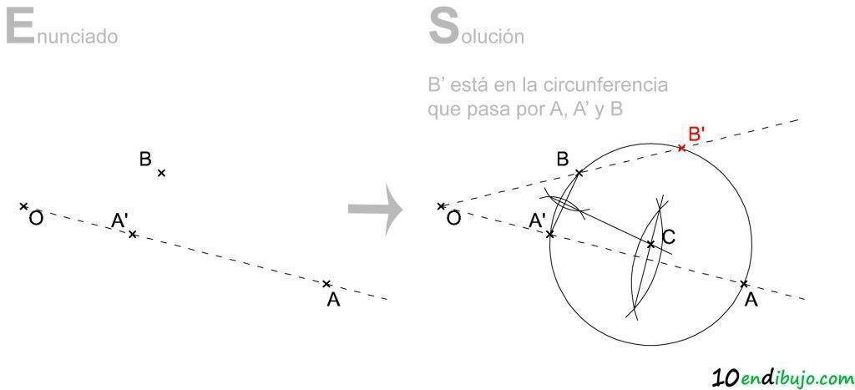
2. Dado el Centro de Inversión O y el valor de la inversión OT, determinar el punto inverso de A
Dibuja una circunferencia de radio OT con centro en el Centro de Inversión. Esta es la Circunferencia de Puntos Dobles. Toma un punto T cualquiera de la circunferencia. Dibuja la mediatriz del segmento A-T y la tangente a la circunferencia por T. En la intersección de ambas rectas se encuentra el centro C de una circunferencia de radio C-T que contiene el inverso de A. Une O con A para encontrarlo.
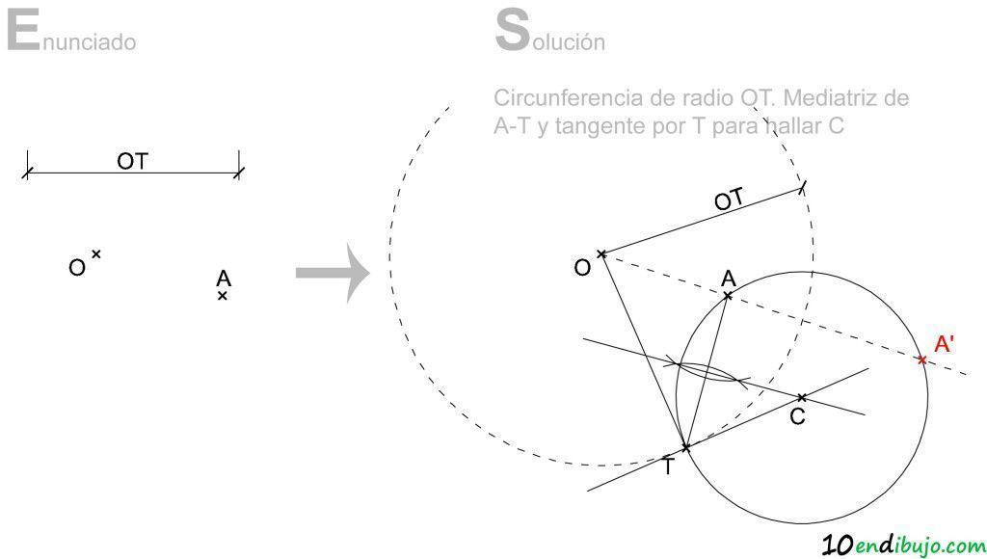
3. Dados dos pares de puntos inversos A, A’ y B, B’, determinar el punto inverso de D.
En la intersección de las rectas A-A’ con B-B’ se encuentra el Centro de Inversión. Dibuja la circunferencia que pasa por los puntos A, A’ y D. Une O con D y obtendrás D’ sobre dicha circunferencia.
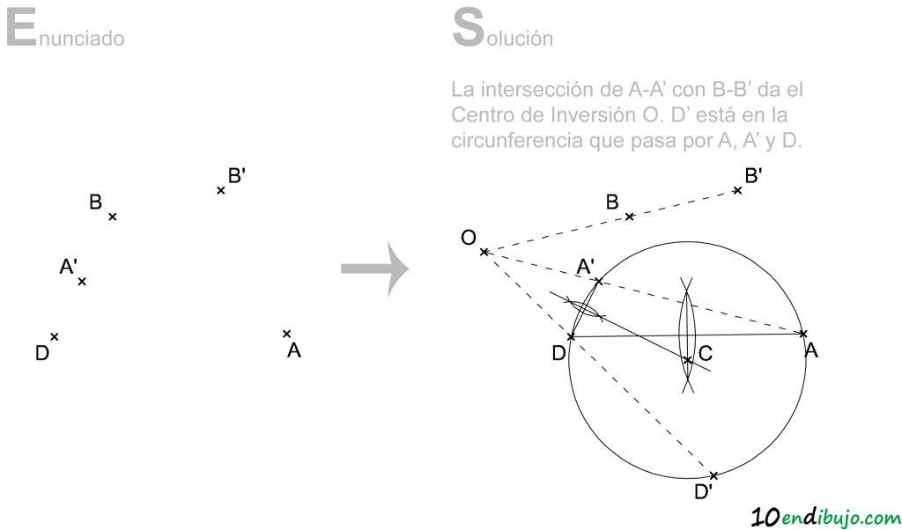

Los 5 casos de inversión
A continuación conocerás los 5 casos posibles de inversión. Estos los podrás aplicar a cualquier problema que se te presente.
1. La inversa de una recta que pasa por el Centro de Inversión es ella misma
¡Ojo! Esto no significa que cada punto sea inverso de sí mismo. Esto sólo ocurre en los puntos pertenecientes a la Circunferencia de Puntos Dobles.
Significa que un punto contenido en esa recta tendrá su inverso en la misma recta.
¿Cómo obtener, en este caso, el punto inverso?
Dados un Centro de Inversión O, un par de puntos inversos A, A’ y un punto B,
- Toma un punto C aleatorio que no pertenezca a la recta y dibuja la circunferencia que contiene a A, A’ y C. Por la propiedad de que dos pares de puntos inversos siempre forman una circunferencia, podemos asegurar C’ estará en esta circunferencia.
- Dibuja la circunferencia que pasa por C, C’ y B. En el punto de corte de esta circunferencia con la recta A-A’ se encuentra B’
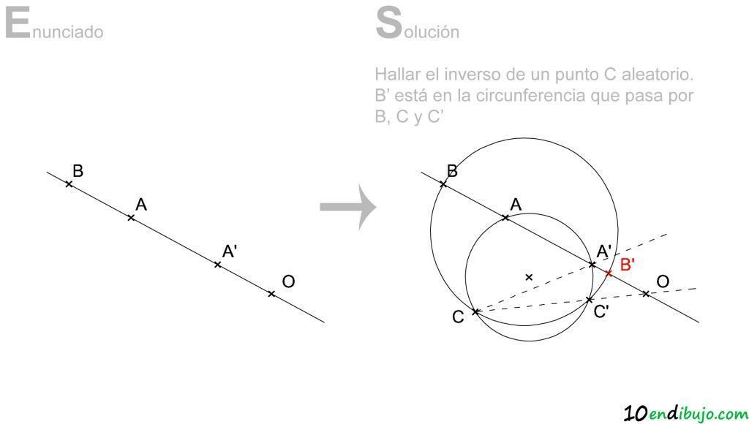
(He borrado los trazados auxiliares para evitar confusiones en el dibujo. Como sabes, el centro de la circunferencia que pasa por tres puntos está en la intersección de las mediatrices de dos de los segmentos que unen dichos puntos)
2. La inversa de una recta que no pasa por el Centro de Inversión es una circunferencia que sí pasa por el Centro de Inversión.
Se cumple además que la recta que une el Centro de Inversión con el centro de la circunferencia es perpendicular a la recta dada.
Dados el Centro de Inversión O, un par de puntos inversos A, A’ y una recta r,
- Dibuja la recta perpendicular a la dada que pase por el Centro de Inversión. Sobre esta recta se encontrará el centro.
- Toma un punto cualquiera B de la recta y encuentra su inverso B’, haciendo pasar una circunferencia por A, A’ y B.
- Dibuja la mediatriz de O-B’, ya que la circunferencia debe pasar por ambos puntos. Esta determinará el centro de la circunferencia inversa de r, cuyo radio será O-B’
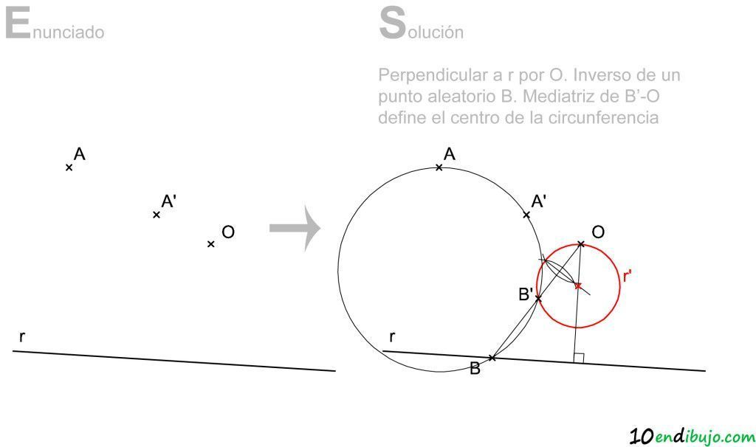
3. La inversa de una circunferencia que pasa por el Centro de Inversión es una recta que no pasa por el Centro de Inversión
Este es el caso complementario del anterior. Dados un Centro de Inversión, un par de puntos inversos y una circunferencia, la recta inversa que buscamos será perpendicular a la recta O-C. Por tanto, dibuja la recta O-C y su perpendicular por el punto A’.
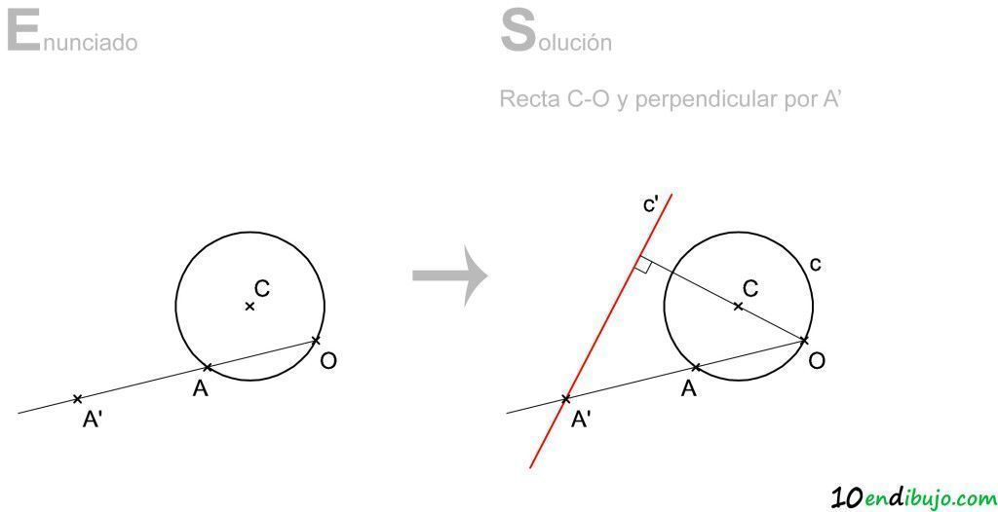
4. La inversa de una circunferencia que no pasa por el Centro de Inversión es otra circunferencia homotética de la primera.
Dados el Centro de Inversión, un par de puntos inversos y una circunferencia
- Une el centro de la circunferencia con el Centro de Inversión. Sobre esta recta estará el centro de la circunferencia inversa.
- Dibuja ahora la recta tangente a la circunferencia desde el Centro de Inversión. Como sabes, tienes que dibujar la mediatriz del segmento O-C y desde el punto medio M trazar un arco de circunferencia con radio M-O. Los puntos de corte determinan los puntos de tangencia T.
- Halla el inverso T’ del punto de tangencia T. Este se encontrará en la circunferencia que pasa por T, A y A’.
- Por el punto T’, pasa una perpendicular a la recta O-T y estó definirá el centro de la circunferencia inversa.
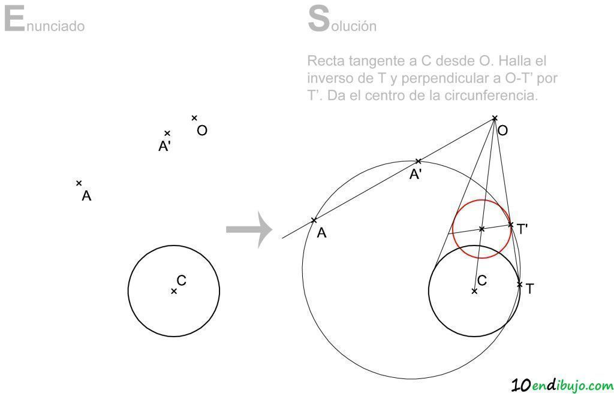
5. La inversa de una circunferencia que pasa por un par de puntos inversos es inversa de sí misma.
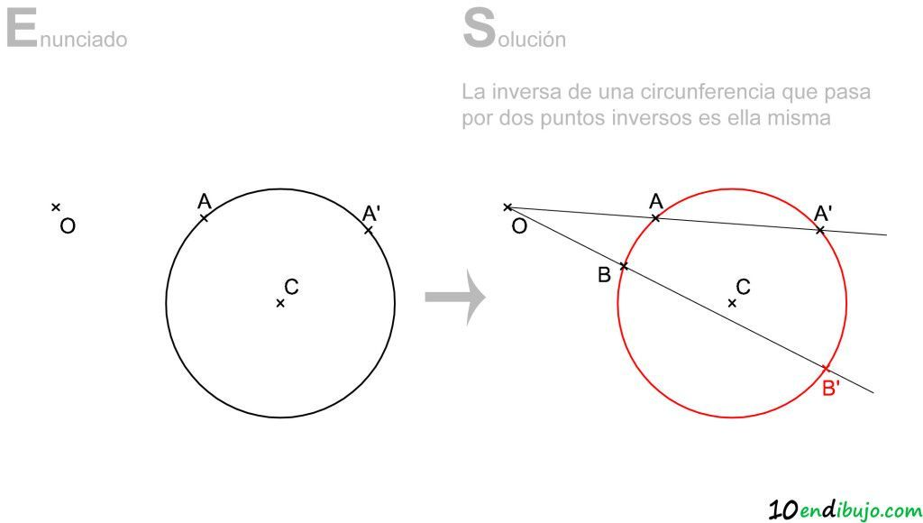
¡Atención! Cada punto de la circunferencia no es inverso de sí mismo, sino que cada punto de la circunferencia tiene su inverso sobre la propia circunferencia.
Esto se basa en la 1ª característica de la Inversión que he enunciado más arriba: Dos pares de puntos inversos no alineados forman siempre una circunferencia.
***
Hemos tocado todos los aspectos posibles de la teoría de Inversión:
[unordered_list style=»tick»]
- Definición de Inversión
- Circunferencia de Puntos Dobles o de Autoinversión
- 3 Características de la Inversión
- 3 Formas de determinar una Inversión
- 5 Casos de Inversión
[/unordered_list]
En caso de que te quede alguna duda, escríbemela en los comentarios. Si te ha gustado el artículo y quieres que siga escribiendo, compártelo a través de Facebook y Twitter o suscríbete a la Lista de Correo de 10endibujo.
Como te decía, hay un ejercicio de las PAU resuelto en el Examen Modelo de las PAU de Madrid 2014
.

